मॉड्यूल 2 — शेतीतील संधी खर्च (Opportunity Cost)
“जर मी वेगळा निर्णय घेतला असता, तर मला सर्वांत चांगले काय मिळू शकले असते?”

१. शिकण्याची उद्दिष्टे (Learning Objectives)
- संधी खर्च (Opportunity Cost) ही संकल्पना सोप्या भाषेत समजून घेणे.
- स्वतःच्या शेतीच्या खर्चाच्या नोंदींवरून संधी खर्च कसा काढायचा हे शिकणे.
- संधी खर्चाचा वापर करून शेतीबाबत अधिक माहितीपूर्ण निर्णय कसे घ्यावेत हे समजून घेणे.

२. प्रस्तावना (Introduction)
शेतकऱ्याचा प्रत्येक निर्णय — कोणते पीक घ्यायचे, स्वतःच्या शेतावर काम करायचे की इतरत्र मजुरी करायची, माल आजच विकायचा की साठवून ठेवायचा — यामध्ये एक लपलेली किंमत असते: तो पुढचा सर्वोत्तम पर्याय जो त्याने सोडून दिला. या लपलेल्या किमतीलाच संधी खर्च म्हणतात.
बहुतांश शेतकरी हा संधी खर्च कधीच काढत नाहीत, कारण त्यासाठी आधी स्वतःच्या शेतीचा खर्च माहीत असणे गरजेचे असते. मॉड्यूल 1 मध्ये आपण पाहिले की उत्पादन खर्चाचा हिशेब का महत्त्वाचा आहे — याच हिशेबाचा वापर करून आता आपण संधी खर्च कसा काढायचा ते शिकू.

2.1 संधी खर्च म्हणजे काय?
संधी खर्च म्हणजे — निवडलेल्या पर्यायाऐवजी दुसरा सर्वोत्तम पर्याय निवडला असता मिळणारा फायदा. शेतकऱ्याच्या प्रत्येक निर्णयामागे एकापेक्षा अधिक पर्याय असतात — उदा. फुलशेती की भाजीपाला, सेंद्रिय की पारंपरिक शेती, कांदा साठवणूक की आत्ताच विक्री, सोयाबीन की कापूस.
संधी खर्च शेतकऱ्याला काय करावे हे सांगत नाही — तो त्याला हे सांगतो की तो आधीपासून जे करत आहे, त्यात तो प्रत्यक्षात काय गमावत आहे. आणि हे स्पष्टपणे पाहण्याचा एकमेव मार्ग म्हणजे स्वतःचे आकडे जपून ठेवणे.
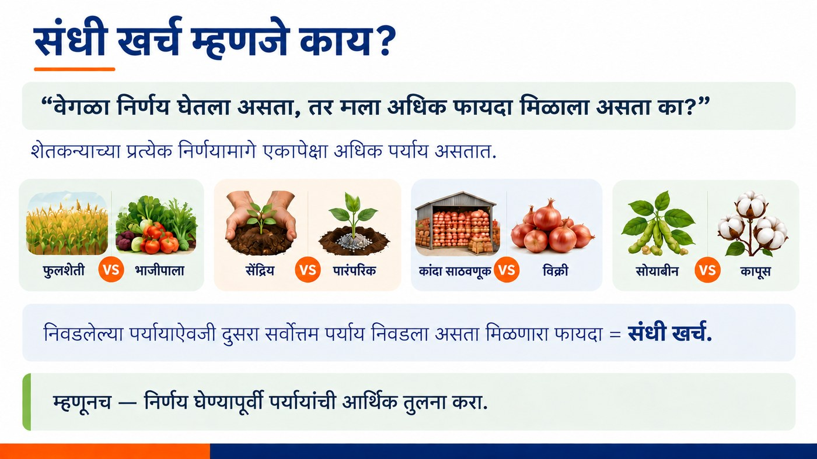
आकृती 2.1 — संधी खर्च म्हणजे काय? (शेतीतील काही ठराविक निवडी)

2.2 संधी खर्च कसा काढायचा?
महाराष्ट्रातील अहिल्यानगर जिल्ह्यातील एका सोयाबीन उत्पादक शेतकऱ्याचे खरे उदाहरण पाहूया. त्याने मागील खरीप हंगामात एक एकर सोयाबीनवर एकूण ₹26,800 खर्च केला आणि ₹30,000 चे उत्पन्न मिळाले — म्हणजे निव्वळ नफा ₹3,200 प्रति एकर, तोही 90 दिवसांच्या (3 महिने) हंगामात.
आता विचार करूया — जर या शेतकऱ्याने स्वतःच्या शेतावर सोयाबीन पिकवण्याऐवजी याच 90 दिवसांत भाड्याने मजूर म्हणून काम केले असते (ज्यासाठी तो इतरांना ₹350 प्रतिदिन देतो), तर त्याला मिळाले असते: ₹350 × 90 दिवस = ₹31,500.
तक्ता 2.1 — खरी तुलना (एक हंगाम, एक एकर)
मार्ग | किती कमावले (₹)
स्वतःच्या शेतावर सोयाबीन पिकवणे (निव्वळ नफा) | 3,200
मजुरी (₹31,500) + जमीन खंडाने देणे (₹5,000) | 33,500

याशिवाय, या शेतकऱ्याकडे एक एकर जमीनही आहे. जर त्याने ती जमीन याच हंगामासाठी खंडाने (भाड्याने) दिली असती, तर त्याला किमान ₹5,000 मिळू शकले असते. त्यामुळे संपूर्ण संधी खर्च होतो: ₹28,300 + ₹5,000 = ₹33,500.
म्हणजेच, मजुरी करणे (₹31,500) आणि जमीन खंडाने देणे (₹5,000) मिळून एकूण ₹33,500 इतकी रक्कम मिळू शकली असती — जी सोयाबीनमधून मिळालेल्या प्रत्यक्ष निव्वळ नफ्यापेक्षा (₹3,200) दहा पटीहून अधिक आहे.
संधी खर्च काढण्याचे सूत्र
संधी खर्च = इतरत्र जे कमावता आले असते − जे प्रत्यक्षात कमावले
या उदाहरणात: ₹31,500 − ₹3,200 = ₹28,300
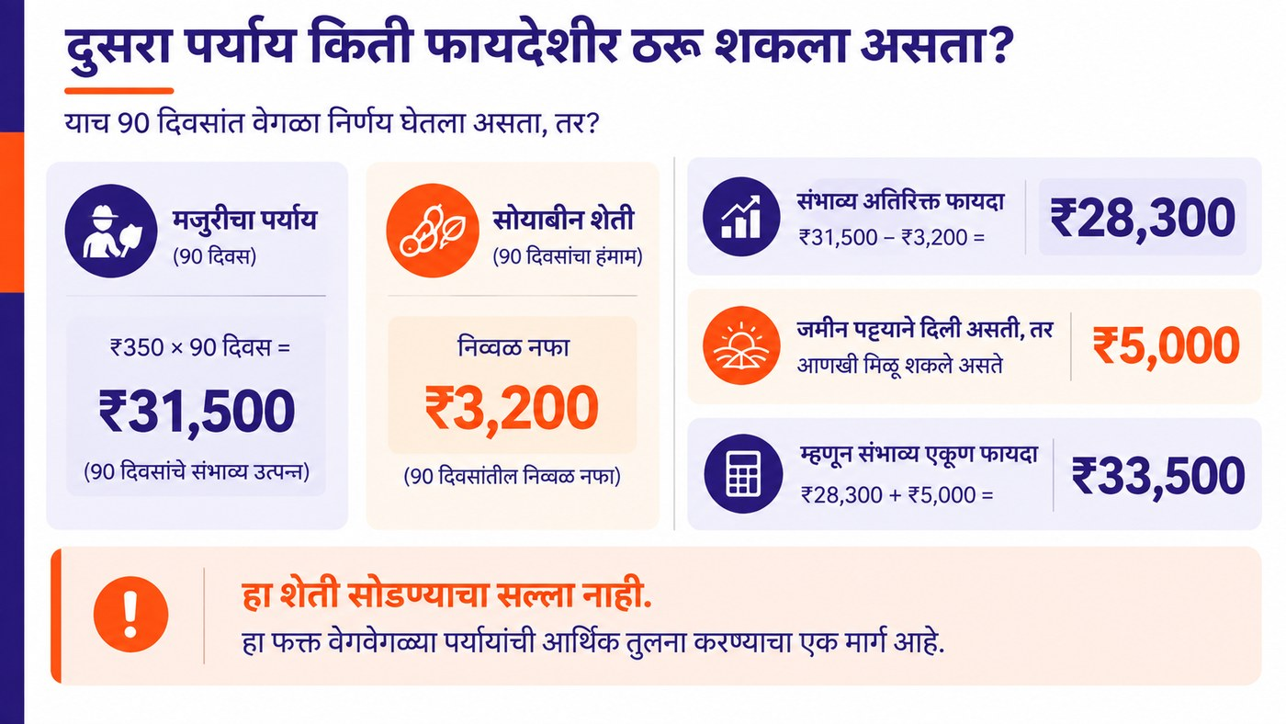
आकृती 2.2 — दुसरा पर्याय किती फायदेशीर ठरू शकला असता, याची गणना

2.3 योग्य निर्णयासाठी संधी खर्चाचा वापर
संधी खर्च फक्त “शेती करावी की नाही” यासाठी नाही, तर लहान निर्णयांसाठीही उपयुक्त आहे — उदा. माल आजच विकायचा की साठवून नंतर विकायचा. एक उदाहरण पाहूया: एका शेतकऱ्याकडे 100 क्विंटल कांदा आहे. आज (27 ऑक्टोबर) विकल्यास भाव ₹1,325/क्विंटल आहे — म्हणजे ₹1,32,500 मिळतील.
जर त्याने हाच कांदा 4 महिने साठवून ठेवला (27 फेब्रुवारीपर्यंत), तर साठवणुकीत सुमारे 27.9% कांदा खराब होऊ शकतो (72.1 क्विंटल विक्रीयोग्य राहते), नवीन भाव ₹1,000/क्विंटल असू शकतो, आणि साठवणूक + हाताळणी खर्च ₹658/क्विंटल इतका येतो. या सगळ्याचा हिशेब केल्यावर अपेक्षित निव्वळ उत्पन्न फक्त ₹6,300 इतकेच उरते.
म्हणजेच, आजच विकल्यास ₹1,32,500 विरुद्ध साठवून विकल्यास फक्त ₹6,300 — या दोघांतील फरक म्हणजेच संधी खर्च: ₹1,26,200. हे उदाहरण दाखवते की, केवळ भावातील फरक पाहून निर्णय घेऊ नये; साठवणुकीतील नुकसान, खर्च आणि भावातील अनिश्चितता यांचाही विचार करावा.
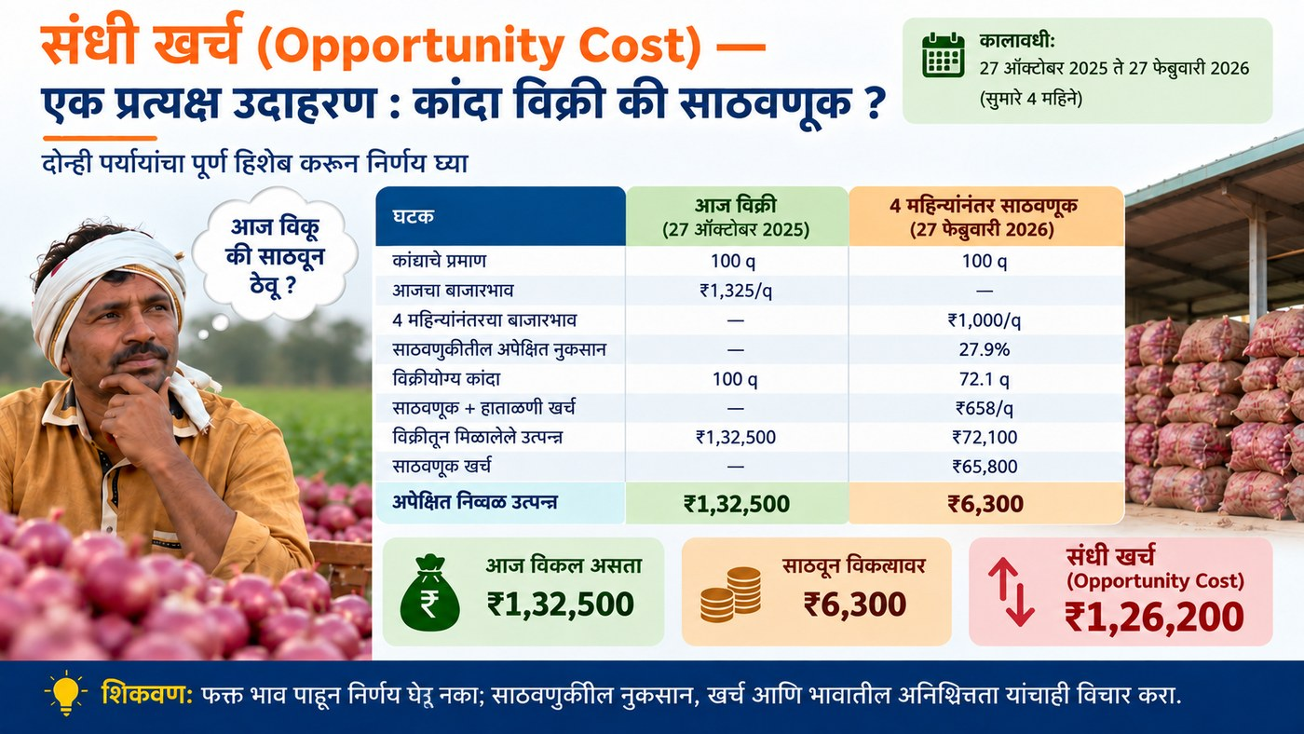
आकृती 2.3 — कांदा साठवणूक की आत्ताच विक्री? एक प्रत्यक्ष उदाहरण
खरी शिकवण अशी आहे — एकदा शेतकऱ्याला त्याचा खरा संधी खर्च कळला, की तो विचारपूर्वक निर्णय घेऊ शकतो: मग तो पुढील हंगामात तेच पीक सुरू ठेवो, बाजाराच्या मागणीनुसार एखाद्या जास्त फायदेशीर पिकाकडे वळो, किंवा उत्पन्नाचा एखादा वेगळा मार्ग शोधो. शेतीचा उत्पादन खर्च काढल्याशिवाय, यापैकी कोणताही निर्णय खऱ्या माहितीच्या आधारे घेता येत नाही — फक्त अंदाजानेच घ्यावा लागतो.
⚠ महत्त्वाची सावधगिरी
हे गणित शेती सोडण्याचा सल्ला नाही. हे गणित असे सुचवत नाही की प्रत्येक शेतकऱ्याने शेती सोडून रोजंदारी मजुरी करावी. जर प्रत्येक शेतकऱ्याने असा विचार केला, तर शेतांवर काम करण्यासाठी मजूरच उरणार नाहीत — आणि यामुळे देशाच्या अर्थव्यवस्थेचेही नुकसान होईल, ज्यामुळे अन्नधान्याचा तुटवडा निर्माण होऊ शकतो.

मुख्य संकल्पना (Key Concepts)
- संधी खर्च (Opportunity Cost): सोडून दिलेल्या पुढील सर्वोत्तम पर्यायातून मिळू शकणारा फायदा.
- पर्यायी उत्पन्न: मजुरी, जमीन भाडे यांसारखे इतर स्रोतांमधून मिळू शकणारे संभाव्य उत्पन्न.
- साठवणूक जोखीम: माल साठवल्यास होणारे नुकसान, खर्च आणि भावातील अनिश्चितता.

मुख्य मुद्दे (Key Takeaways)
- संधी खर्च = इतरत्र जे कमावता आले असते − जे प्रत्यक्षात कमावले.
- स्वतःच्या शेतीचा खर्च माहीत असल्याशिवाय संधी खर्च काढणे शक्य नाही.
- संधी खर्च शेती सोडण्याचा सल्ला नाही — तो फक्त निर्णयांची स्पष्ट तुलना करण्याचे साधन आहे.
- पिकाची निवड, विक्रीची वेळ यांसारख्या निर्णयांतही संधी खर्चाचा विचार करावा.

स्वाध्याय प्रश्न (Review Questions)
- संधी खर्च म्हणजे काय, स्वतःच्या शब्दांत उदाहरणासह स्पष्ट करा.
- मजुरी व जमीन भाड्याचा विचार करून एका पिकाचा संधी खर्च कसा काढाल?
- कांद्याच्या साठवणुकीच्या उदाहरणातून आपण कोणता धडा शिकतो?

मॉड्यूल सारांश (Module Summary)
संधी खर्च म्हणजे एखादा निर्णय घेतल्यामुळे सोडून दिलेल्या सर्वोत्तम पर्यायातून मिळू शकणारा फायदा. स्वतःच्या शेतीचा खर्च व नफा नोंदवल्याशिवाय हा संधी खर्च काढता येत नाही. सोयाबीन शेती व मजुरीच्या तुलनेतून तसेच कांदा साठवणुकीच्या उदाहरणातून आपण पाहिले की, संधी खर्चाचा विचार केल्यास शेतकरी अधिक माहितीपूर्ण व फायदेशीर निर्णय घेऊ शकतो — मात्र हे गणित शेती सोडण्यासाठी नसून, योग्य निर्णयासाठी आहे.

